**《图像分析与理解》课程——形态学实验**

212138 卓旭

**Part 1 – 二值图像**

**1. 读取Butterfly图像**

按行扫描butterfly.txt，结果如下，白色为有效区域，尺寸正确。该图记为。

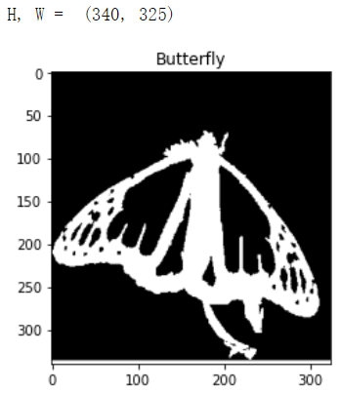

**2. 开操作与闭操作**

读取结构元SE_1如下，以中心点为原点：

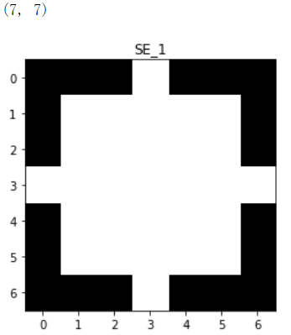

为方便实验，在代码中编写了如下函数：

|  |  |  |  |  |  |  |
| --- | --- | --- | --- | --- | --- | --- |
| **函数** | **功能** | **遵循的定义** |  | **函数** | **功能** | **遵循的定义** |
| erode | 腐蚀 |  | complement | 补集 |  |
| dilate | 膨胀 |  | union | 并集 |  |
| open_ | 开 |  | intersect | 交集 |  |
| close | 闭 |  |  | | |

需要说明的是，本实验的实现中，当结构元原点放在图像的边缘、四角的位置时，超出原始图像位置的像素均视为1（相当于做一圈1-Padding）。

进行开操作，先腐蚀后膨胀，结果如下右图：

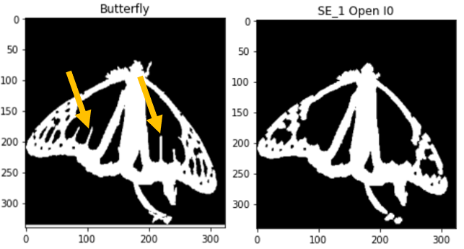

相较原图（左图），最明显的变化是箭头所指部分的细小线状结构被消除了，另外原图下方的白线也被消除。这是因为在腐蚀时，这些部分不能满足结构元要求，因此被消去，等到再膨胀时，自然无法恢复出这些结构。这说明开操作能够消去一些细微的结构并保留图像整体。

若计算，则得到如下结果（左图为，右图为）：

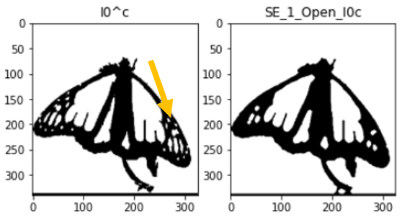

与前文对开操作的分析类似，蝴蝶翅膀里的细小结构也被消去了（如箭头所指处）。这一例子说明开操作也能够填充一些微小的孔洞（主要是膨胀步骤的作用）。

若计算，则得到如下结果（左图为，右图为）：

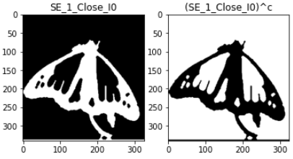

由于，本例中结构元中心对称，，从而有，观察到两图相同（在边缘某些点的处理），验证了该性质的正确性。

**3. 形态学重建**

读取marker.txt，如下，记为（在(row, col) = (142, 120)处有一个点为1）。

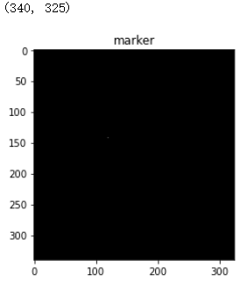

记。迭代计算，直到收敛（使用代码中的same函数判断），总迭代轮数为28，各步骤结果如下（）：

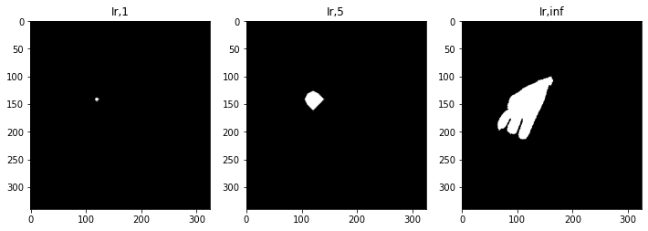

可以看到该算法符合预期地重建出了种子点生长出去的翅膀左边部分。

**4. Convex Hull**

记。读取convex_hull_se下的结构元如下：

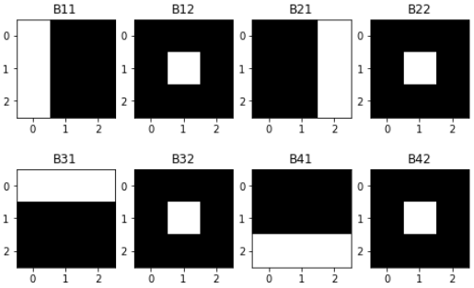

有必要对此算法中击中-击不中变换的执行过程进行解释。以一对结构元为例，可用另一种方式表示如下：

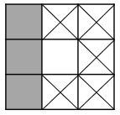

该结构元进行匹配时，要求图像在中心元素（白色）处为0，左侧一列（灰色）处为1，而打叉的区域不考虑。当匹配形成时，将图像的中心元素处设为1。

**Part 2 – 灰度图像**

